墨雪SDK

第一步
获取SDK，请联系相关运营人员

第二步
解压文件，会有四个文件
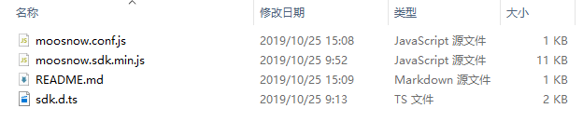
moosnow.conf.js 是配置文件，配置内容请与墨雪运营人员对接
moosnow.sdk.min.js 是SDK文件
sdk.d.ts 是TS 提示文件

第三步导入程序，请选择与自己相同的游戏开发引擎

Layabox 使用方式
将解压的文件拷贝到src目录
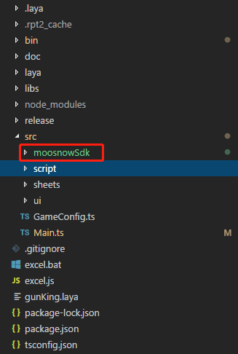
在Main.ts的顶部
import './moosnowSdk/moosnow.conf'
import './moosnowSdk/moosnow.sdk'

Cocos Creator 使用方式
将解压的文件拷贝到Script目录
并将moosnow.conf ，moosnow.sdk 设置成插件
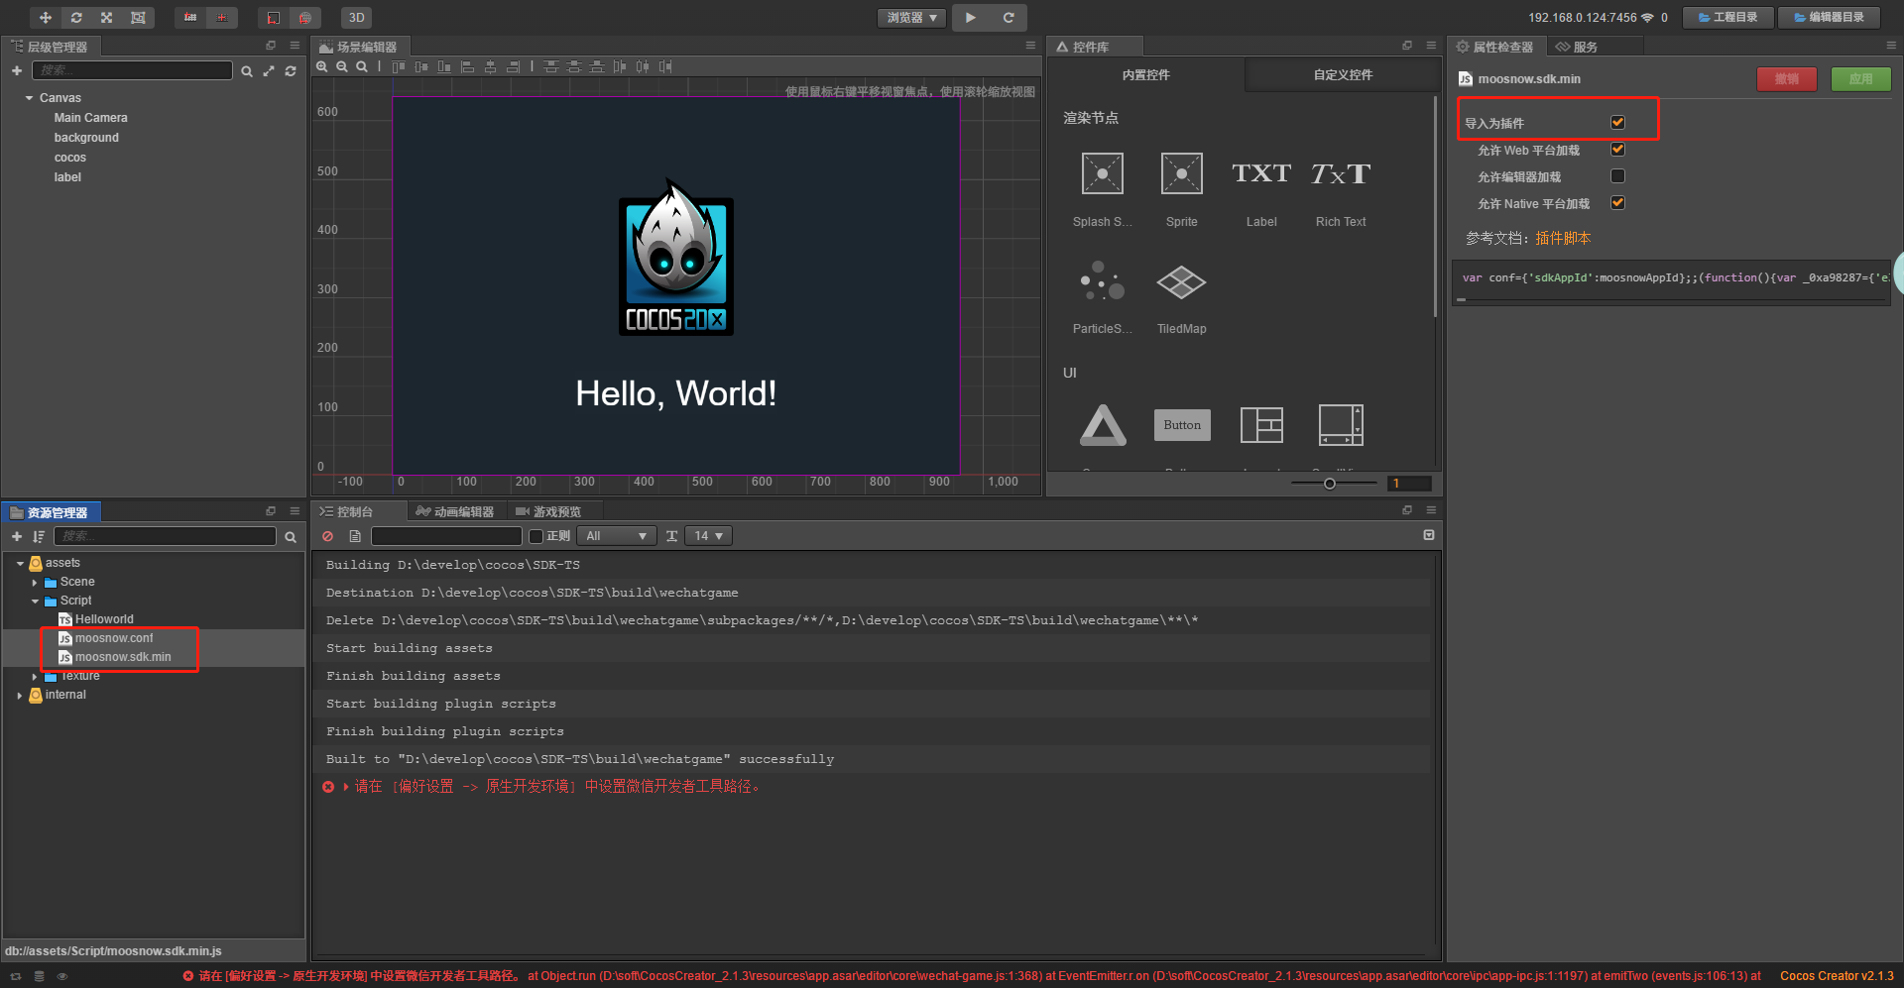

第四步 在打开游戏时登录平台

moosnow.platformLogin(function(res) {
});

第五步 获取广告数据
example 拿取广告数据

var moosnowResult;

moosnow.getAd(function(res) {
console.log('moosnowResult ',res)
moosnowResult=res;
});

moosnowResult 结构如下图
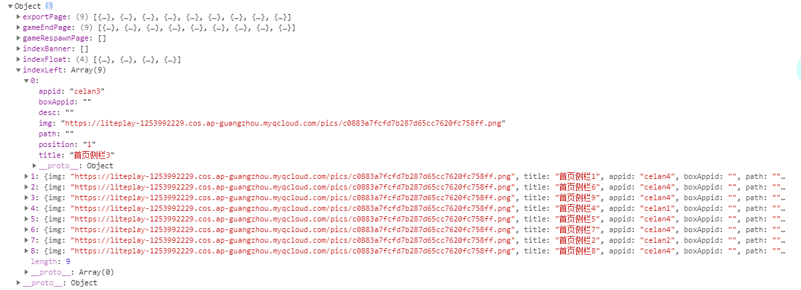

第六步点击广告跳转
var btn=new Button();
/* 跳转传入参数结构
var navigateData={
appid:"",
boxAppid:"",
desc:"",
img:"",
path:"",
title:"",
pkgName:""
}
*///导出页 跳转到 第1个app，这个是示例 ， 请根据实际情况填写
var navigateData=moosnowResult.exportPage[0]
btn.on("click",function(){
//将会跳转到navigateData.appid 的小app, 注意！！！ 不要再使用qg.navigateToMiniGame
moosnow.navigate2Mini(navigateData)})

第七步 获取游戏配置
示例如下：
moosnow.getAllConfig((res) => {
console.log(res)
})
注意：参数重要参数说明
开关 | 字段 | 详细解释 | 配置值
版本号 | zs_version | 配置的版本号与当前版本一致时，则下方开关对当前版本生效。配置的版本号和当前版本不一致时，则当前版本默认所有开关均关闭且不展示原生。 | X.x
文字上移/延时 | zs_switch | 配置为0时，则文字直接展示在上移后的位置/文字不延时；配置为1时，则文字上移/延时 | 0/1
导出位置开关 | zs_jump_switch | 配置为0时，则不展示接入此开关的导出；配置为1时，接入此开关的导出位置正常展示 | 0/1
原生广告误触开关 | zs_native_click_switch | 只关系到按钮文字及点击逻辑 | 0/1
原生广告误触开关逻辑：
1、点击广告图片可以跳转进入广告。（无论开关情况）
2、点击图片左上角或者右上角的关闭按钮可以关闭广告。（无论开关情况）
3、原生广告误触开关为1时，插屏式原生下方按钮文字默认“点击查看广告”/“查看广告”，点击此按钮可以跳转进入广告。

第八步 进入游戏上传数据到OPPO
4、原生广告误触开关为0时，插屏式原生下方按钮为“点击跳过”，点击“点击跳过”按钮可以关闭广告。

